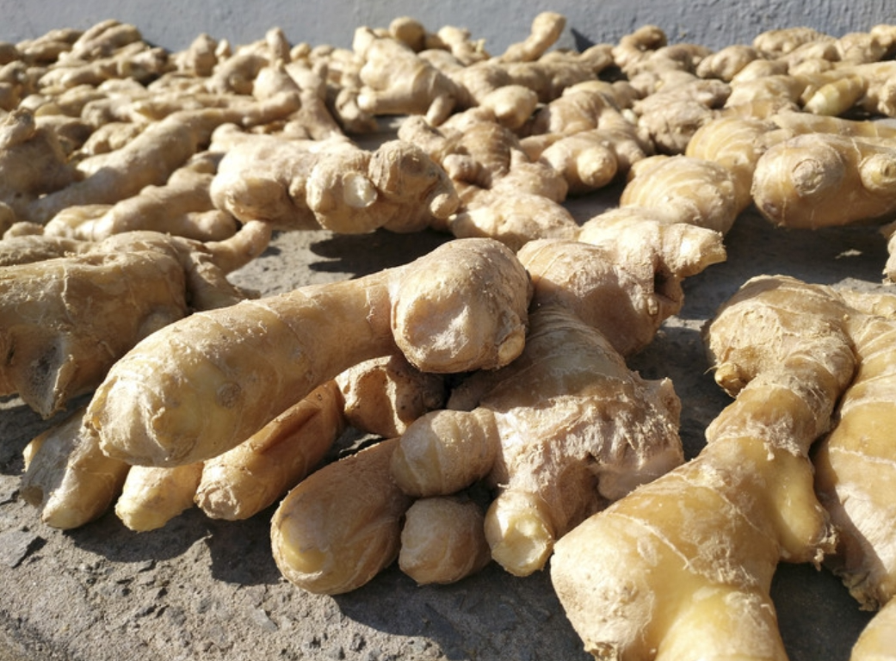
这个场景让你想到了什么？小时候家里有过这种场景吗？一般是在什么时候出现？这是用来做什么的呢？

